Witam Was Kochani !!! Zagadnienia na tydzień od 04.05 do 08.05 z przysposobienia do pracy.
W tym tygodniu mieliśmy przygotowywać różne sałatki warzywne.
Wy w domu możecie pomagać mamie lub babci w przygotowywaniu sałatek warzywnych do obiadu. Dam Wam kilka przepisów na wykonanie prostych sałatek.
- Sałatka jarzynowa tradycyjna

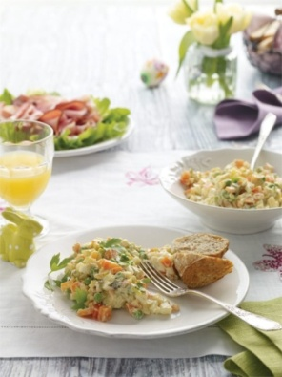
Składniki:
- - MAJONEZ OMEGA 3:6 WINIARY (4 ŁYŻKI)
- - MARCHEW (2 SZTUKI)
- - PIETRUSZKA (2 SZTUKI)
- - KAWAŁEK SELERA (1 SZTUKA)
- - ZIEMNIAK (3 SZTUKI)
- - JAJKO UGOTOWANE NA TWARDO (4 SZTUKI)
- - JABŁKO (1 SZTUKA)
- - OGÓREK KISZONY (2 SZTUKI)
- - CEBULA (1 ŁYŻKA)
- - GROSZEK KONSERWOWY (1 PUSZKA)
- - MUSZTARDA (1 ŁYŻKA)
- - SÓL (DO SMAKU)
- - PIEPRZ (DO SMAKU)
Przygotowanie:
- Warzywa oczyść, umyj i ugotuj. Ziemniaki ugotuj oddzielnie. Odsącz i ostudź.
- Warzywa, ziemniaki, jajka ugotowane na twardo, jabłko i ogórki pokrój w kostkę. Cebulę drobno posiekaj.
- Groszek odsącz z zalewy.
- Wymieszaj wszystkie składniki z Majonezem Omega 3:6 WINIARY i musztardą.
- Dopraw solą i pieprzem.
- Sałatkę podawaj udekorowaną zieleniną – najlepiej natką pietruszki.

Sałatka letnia do grilla

Składniki:
- MAJONEZ DELIKATNY WINIARY (3 ŁYŻKI)
- SAŁATA MASŁOWA (1 SZTUKA)
- RZODKIEWKI (2 PĘCZKI)
- SZCZYPIOREK (1 PĘCZEK)
- KOPEREK (1 PĘCZEK)
- SÓL (DO SMAKU)
- CUKIER (DO SMAKU)
Przygotowanie:
- Warzywa oczyść.
- Sałatę porwij na mniejsze części.
- Rzodkiewki zetrzyj na tarce o grubych oczkach.
- Szczypiorek i koperek drobno posiekaj.
- Połącz wszystkie składniki z Majonezem. Dopraw solą i cukrem.
- Podawaj zaraz po przygotowaniu.

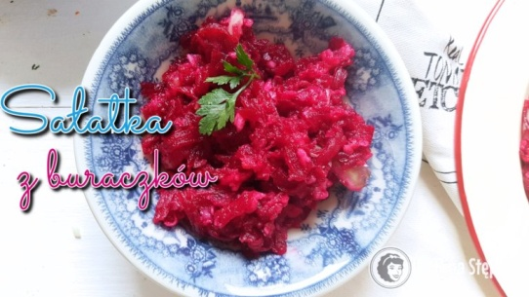
3. Sałatka z buraczków

Składniki:
- 2 ugotowane buraki
- 1 jabłko
- 1/2 cebuli lub 1 mała cebula
- sok z połowy cytryny
- pieprz, sól

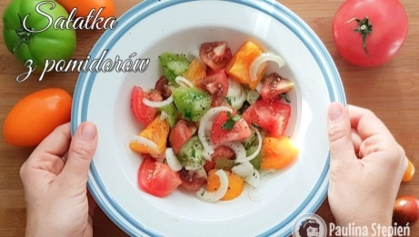
KROK 1:Ugotowane buraczki, obrane, ścieram na tarce o dużych oczkach, tak samo ścieram jabłko. A cebulę kroję bardzo drobno. Doprawiam sokiem z cytryny, mocno oprószam świeżo mielonym pieprzem i szczyptą soli.

Sałatka z pomidorów

Składniki:
- pomidory w różnych kolorach (ok. 6 szt)
- 1 cebula (moim zdaniem lepsza czerwona)
- pieprz, sól
- opcjonalnie świeża bazylia, suszone oregano

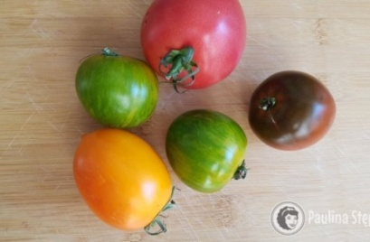
KROK 1:Pomidory parzę wrzącą wodą i obieram ze skórki.
- 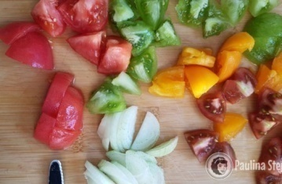
KROK 2:Kroję w kostkę, a cebulę na plasterki. Mieszam, doprawiam pieprzem, solą i ziołami.

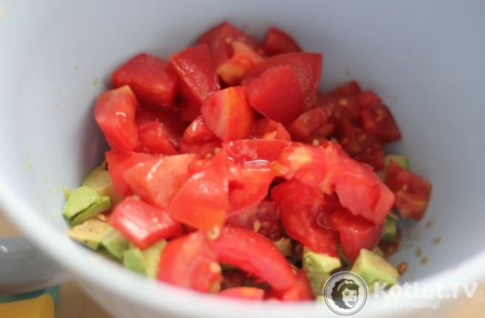
Sałatka z awokado

Składniki:
- 1 dojrzałe awokado
- 2 pomidory
- pół szklanki suszonej żurawiny
- pół kalarepki
- 1 łyżeczka majonezu
- 1 łyżka jogurtu naturalnego
- sól, pieprz
- łyżeczka soku z cytryny
KROK 1:Pomidory kroję w kostkę, awokado obieram i również kroję w kostkę, tak samo kalarepkę. Mieszam jogurt z majonezem, dodaję żurawinę i mieszam z pozostałymi składnikami. Doprawiam. Smacznego.
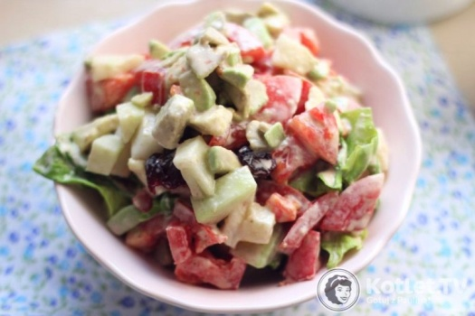

Frytki z piekarnika "fit" - ale nie mniej smaczne niż smażone na oleju :)
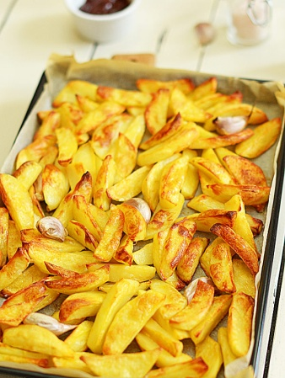

Składniki na frytki z piekarnika "fit" - ale nie mniej smaczne niż smażone na oleju :)
1 kg ziemniaków o dużej zawartości skrobi
2 łyżki oleju (np. słonecznikowego lub rzepakowego)
1 łyżka pikantnego oleju z pestek papryczek (można zastąpić łyżeczką ostrej papryki w proszku lub pominąć)
główka czosnku (jeśli lubisz czosnek, jeśli nie, nie używaj go), 1 łyżka cukru
sól

Przygotowanie dania frytki z piekarnika "fit" - ale nie mniej smaczne niż smażone na oleju :)
- Czosnek (jeśli lubisz) podziel na pojedyncze ząbki.
- Obrane ziemniaki pokrój na frytki takiej wielkości, jakiej lubisz najbardziej (ja lubię duże, w zasadzie ósemki, może też takie polubisz).
- Przełóż frytki do miski, zalej zimną wodą, dodaj łyżkę cukru, dokładnie wymieszaj, odstaw na 30 minut.
- Wylej wodę, wypłucz frytki pod bieżącą wodą, dokładnie osusz na ściereczce.
- Ponownie przełóż do miski, spryskaj oboma rodzajami oleju (jeśli nie masz oleju z nasion papryki, posyp je papryką w proszku, lub tylko spryskaj olejem).
- Przełóż na blachę wyłożoną papierem do pieczenia - frytki powinny być ułożone w jednej warstwie. Pomiędzy frytki powciskaj ząbki czosnku. Lekko posól.
- Wstaw do piekarnika nagrzanego do 220 stopni. Piecz przez 15-20 minut, aż zaczną się rumienić.
- Wyjmij na chwilę, wymieszaj, tak, by przypieczone strony znalazły się na dole.
- Piecz przez następne 15-20 minut, aż przybiorą Twój ulubiony kolor i poziom chrupkości. Pod koniec pieczenia możesz na kilka minut włączyć termoobieg, jeśli chcesz, by końcówki frytek lekko się przypaliły.
- Podawaj z tym, z czym lubisz - czyli z keczupem, majonezem lub sosem przygotowanym z jogurtu, odrobiny majonezu i upieczonego czosnku razem z ziemniakami. Tak, ten ostatni sos jest moim zdaniem najlepszy :)
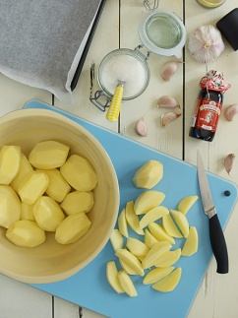
Czosnek (jeśli lubisz) podziel na pojedyncze ząbki.
Obrane ziemniaki pokrój na frytki takiej wielkości, jakiej lubisz najbardziej (ja lubię duże, w zasadzie ósemki, może też takie polubisz).
Przełóż frytki do miski, zalej zimną wodą, dodaj łyżkę cukru, dokładnie wymieszaj, odstaw na 30 minut.
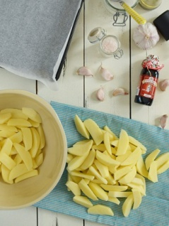
Wylej wodę, wypłucz frytki pod bieżącą wodą, dokładnie osusz na ściereczce.
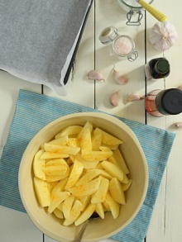
Ponownie przełóż do miski, spryskaj oboma rodzajami oleju (jeśli nie masz oleju z nasion papryki, posyp je papryką w proszku, lub tylko spryskaj olejem).
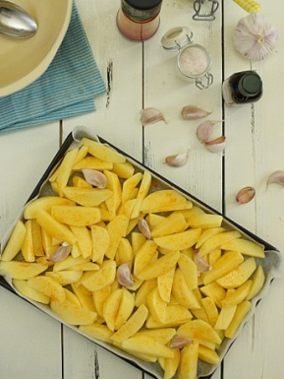
Przełóż na blachę wyłożoną papierem do pieczenia - frytki powinny być ułożone w jednej warstwie. Pomiędzy frytki powciskaj ząbki czosnku. Lekko posól.
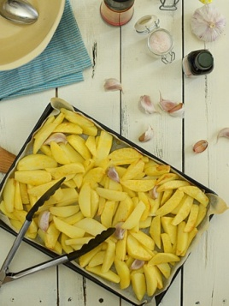
Wstaw do piekarnika nagrzanego do 220 stopni. Piecz przez 15-20 minut, aż zaczną się rumienić.
Wyjmij na chwilę, wymieszaj, tak, by przypieczone strony znalazły się na dole.
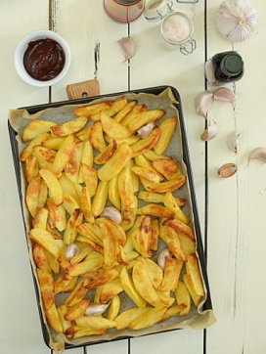
Piecz przez następne 15-20 minut, aż przybiorą Twój ulubiony kolor i poziom chrupkości. Pod koniec pieczenia możesz na kilka minut włączyć termoobieg, jeśli chcesz, by końcówki frytek lekko się przypaliły.

Fit FRYTKI z piekarnika, pieczone – przepis bez oleju

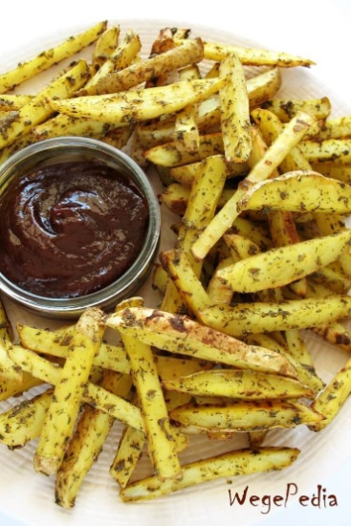

Domowe frytki z piekarnika bez oleju – SKŁADNIKI
2 porcje
- 6 średnich ziemniaków – najlepiej przeznaczonych specjalnie do pieczenia, mączystych
- sok z 1/3–1/2 cytryny

PRZYPRAWY (mogą być dowolne, byle dużo)
- 3 łyżki płatków drożdżowych nieaktywnych – dla serowego smaku
- 2 łyżeczki cebuli suszonej w proszku
- 2 łyżeczki ziół prowansalskich
- 1 łyżeczka mieszanki przypraw „Czosnek staropolski”
- 1 łyżeczka suszonego koperku
- ½ łyżeczki zmielonych nasion kolendry
- ½ łyżeczki suszonego majeranku
- 1/3 łyżeczki kurkumy – dla koloru
- pieprz, sól
Domowe frytki z piekarnika bez oleju – WYKONANIE
- Nieobrane pyry kroimy w słupki i wrzucamy do dużej miski.
- Polewamy je sokiem z cytryny i mieszamy dokładnie, najlepiej dłońmi. Soku dodajmy tyle, żeby każdy ziemniak był nim pokryty, ale nie powinno zostać go dużo na dnie naczynia.
- Wsypujemy przyprawy i wszystko dokładnie mieszamy oburącz. Jeśli kartofle nie są dokładnie obtoczone ziołami, możemy dodać ich więcej.
- Ziemniaki rozkładamy na blasze (tak, żeby się nie dotykały) wyłożonej papierem do pieczenia lub silikonową matą, wkładamy do piekarnika rozgrzanego do 180°C i pieczemy przez ok. 50 minut, aż frytki będą rumiane.

